上海昌吉地质仪器有限公司产品简介
SYD-387型 深色石油产品硫含量试验器
（管式炉法）

本仪器是根据中华人民共和国标准GB/T 387-90（2004年确认）《深色石油产品硫含量测定法（管式炉法）》规定的要求设计制造的，适用于按GB/T387标准所规定的方法测定深色石油产品中的硫含量。
本仪器通过装有试样的石英舟，在定流量的净化的高温热空气气流中进行完全燃烧，用过氧化氢和硫酸的溶液，将生成的亚硫酸酐和硫酸酐充分吸收，生成的硫酸用氢氧化钠标准溶液进行滴定。

一、主要技术特点
1、本仪器主要由触摸式液晶显示屏、管式炉﹑空气流量指示装置等组成，技术先进，体积小巧，使用方便。
2、采用触摸式液晶显示屏，自动显示试验参数，所有操作控制均通过按显示屏触摸键实现。
3、采用单片机技术，组成智能、自动控制系统，实现控制炉温、检测时间、炉体移动、到时报警等功能。
4、、本仪器设计有水平型并列双管管式电阻炉，可同时对2个试样进行试验，试验效率高，试验结果准确可靠。
5、设有内置供气装置，无需外部气源即可工作。
本仪器最大的特点是：采用触摸屏、单片机自动控制，自带抽气泵和流量计，无需外接气泵，体积小巧、温度控制准确，可同时进行2个试样的平行试验。

二、主要技术参数及指标
1﹑工作电源： AC（220±10%）V、50Hz，功耗不大于1000W；
2、加热炉型式与数量： 水平型并列双管管式电阻炉；
3、电阻炉炉膛直径： Φ22mm；
4﹑电阻炉最大加热功率： 800W；
5﹑电阻炉最高使用温度： 950℃；
6、电阻炉移动距离： 不小于135mm；
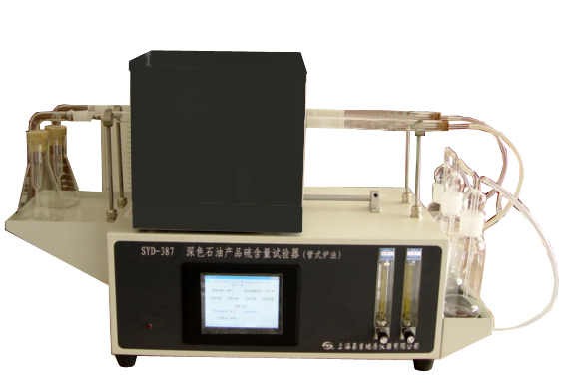
7、供气流量： 不小于（2×500）mL/min；
8、外形尺寸： 800㎜×400㎜×490㎜（长×宽×高）。

五十年的研发制造经验铸就昌吉品牌！
同行业中率先通过ISO9001认证，请认准商标放心选型定购！

地址：上海浦东新区金高路2131弄 网址：http://www.shangyi17.com
电话：17621554455(销售) 021-58201756(销售)
邮箱：yilinkexue@163.com

